
数据库系统课程实验报告

实验名称： | 数据库的安全性
实验日期： | 2025.5.10
实验地点： | 文宣楼
提交日期： | 2025.5.10
学号： | 11920232202561
姓名： | 芦思瑶
专业年级： | 软工2023级
学年学期： | 2024-2025学年第二学期

- 实验目的
- 理解数据库系统用户(user)、权限(privilege)和角色(role)的概念和作用
- 熟练掌握用户的管理：用户的创建、查看和删除
- 熟练掌握角色的管理：角色的创建、查看和删除
- 熟练掌握使用 GRANT 命令给用户或角色授权的方法，包括权限的转授（WITH GRANT OPTION）
- 熟练掌握使用 REVOKE 命令将权限回收的方法
- 熟练掌握修改用户权限或角色权限的方法
- 熟练掌握查看用户列表、权限列表的方法
- 理解视图的安全性作用
- 实验内容和步骤
该部分的写作格式示例如下：
（1）连接到数据库
步骤如下：
1.以 root 身份登录到系统，发布查询语句：root>SELECT user FROM mysql.user; 记录查询结果
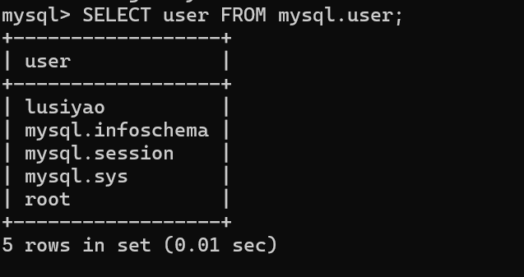
2.创建两个新用户：Alice 和 Bob
root>CREATE USER Alice@localhost IDENTIFIED BY ‘root’; --口令简化，可自定root>CREATE USER Bob@localhost IDENTIFIED BY ‘root’; --同上
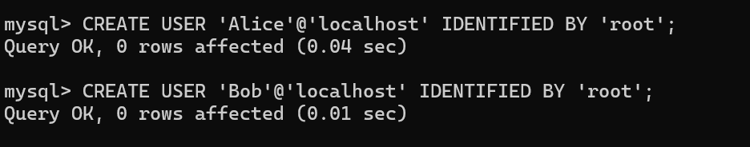
（2）查看用户列表及其权限，通过查询 mysql 数据库的 user 表
步骤如下：
1.查看 user 表的结构
命令：root>DESC mysql.user;
user 表有 51 个字段，所有以 priv 结尾的字段名均为用户是否具有该字段对应的权限（值为‘Y’或‘N’）
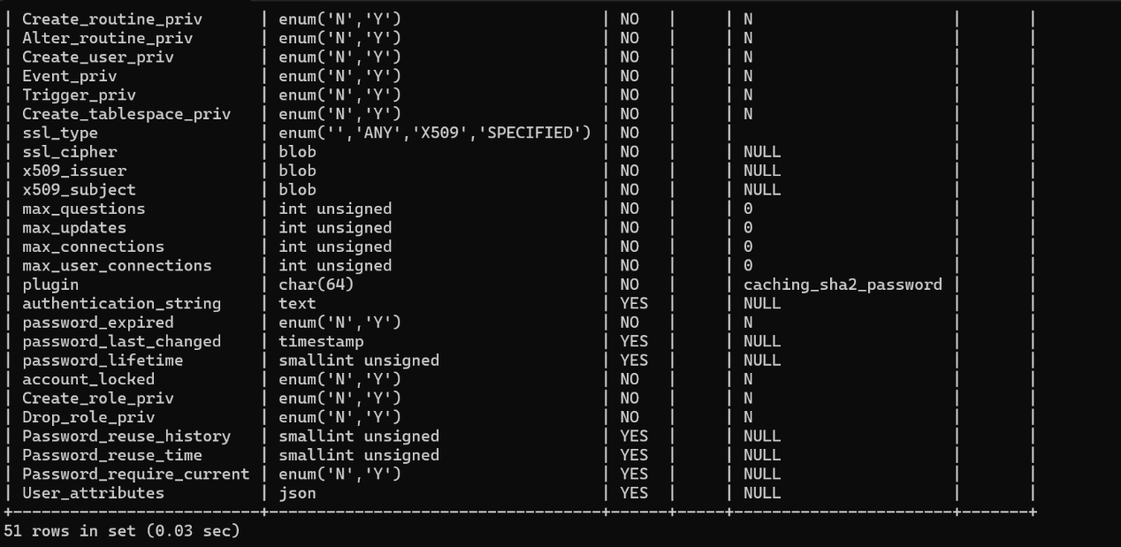
2.查看用户列表
命令：root>SELECT user FROM mysql.user; --检查 Alice 和 Bob 是否出现在查询结果中
使用命令 SELECT user(); 可以查询当前用户名，这对不记得当前用户是谁非常有用
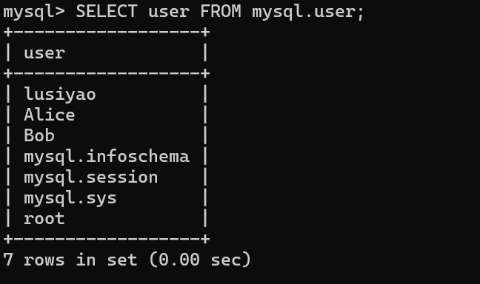
3.查询所有用户的权限
命令：root>SELECT * FROM mysql.user;
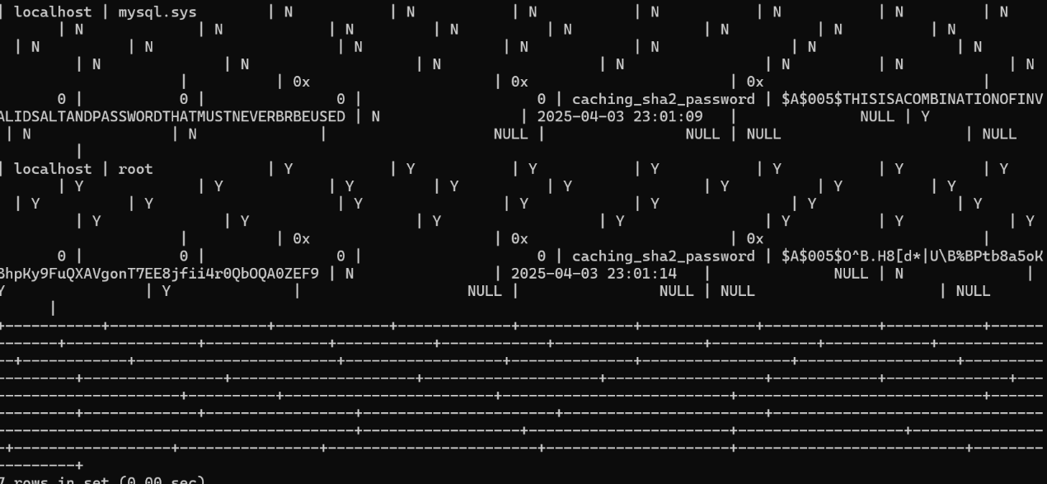
4.查询特定用户 Alice 的权限
命令：root>SELECT * FROM mysql.user WHERE user=’Alice’;
注：查询其他用户权限只需将 Alice 改为待查询用户名，如 Bob
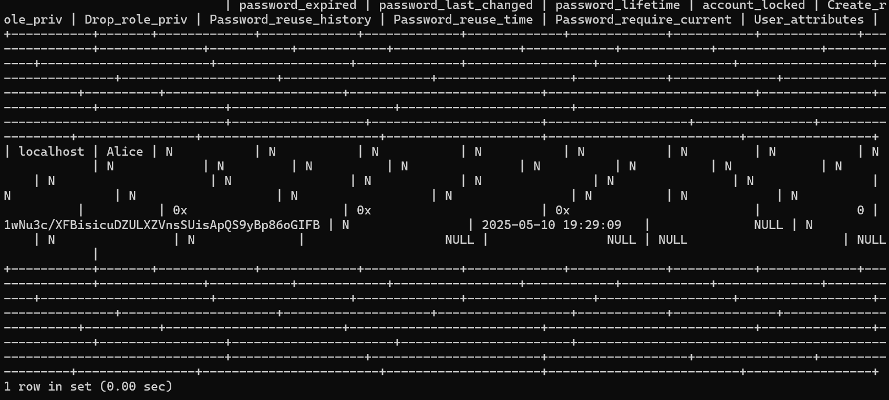
（3）查看系统的所有权限
步骤如下：
1. 任何一个用户都可以发布命令：show privileges; 来显示系统的所有权限及其作用的对象级别，共有73 条记录。Server Admin-服务器级别，Databases-数据库级别，Tables-表级别
USAGE 权限
USAGE 权限是一种特殊的权限，任何一个新建用户都将被自动授予 USAGE 权限。拥有 USAGE 权限的用户将被允许连接到 mysql 数据库，但无操作数据库的能力。
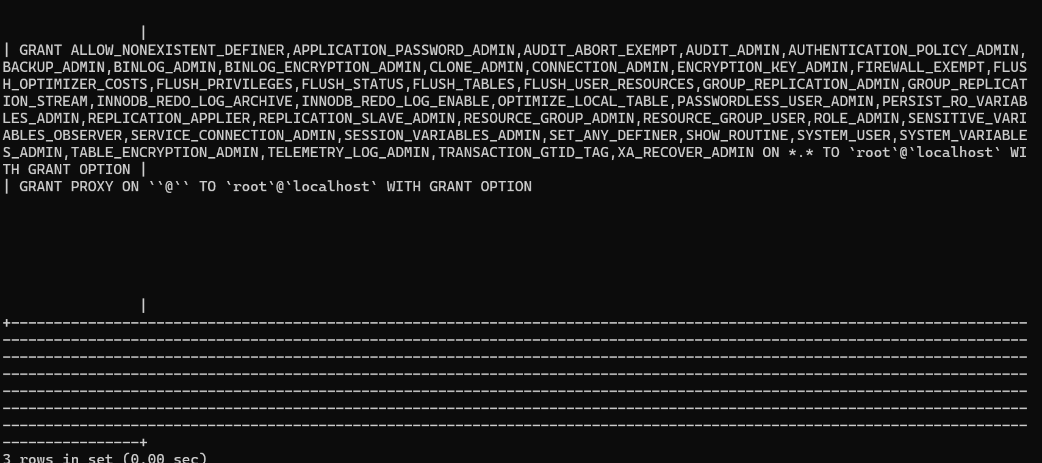
（4）创建视图
步骤如下：
1.以实验二中自己中文名的拼音用户身份（以下均以 user1 替代）登录 mysql 系统，进入 sales 数据库
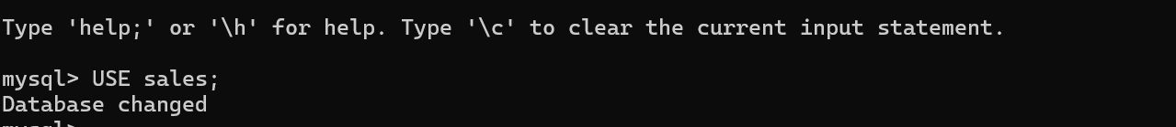
2.创建视图 salesman，该视图只保存 employees 表中所有 job_title 为'Sales Representative'的雇员
CREATE OR REPLACE VIEW salesman AS
SELECT employee_id, first_name, last_name, job_title
FROM employees
WHERE job_title = 'Sales Representative';
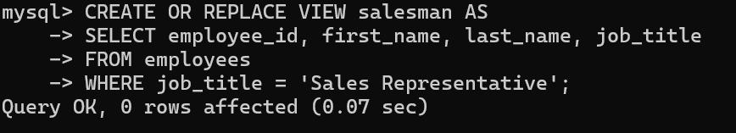
3.查询视图 salesman
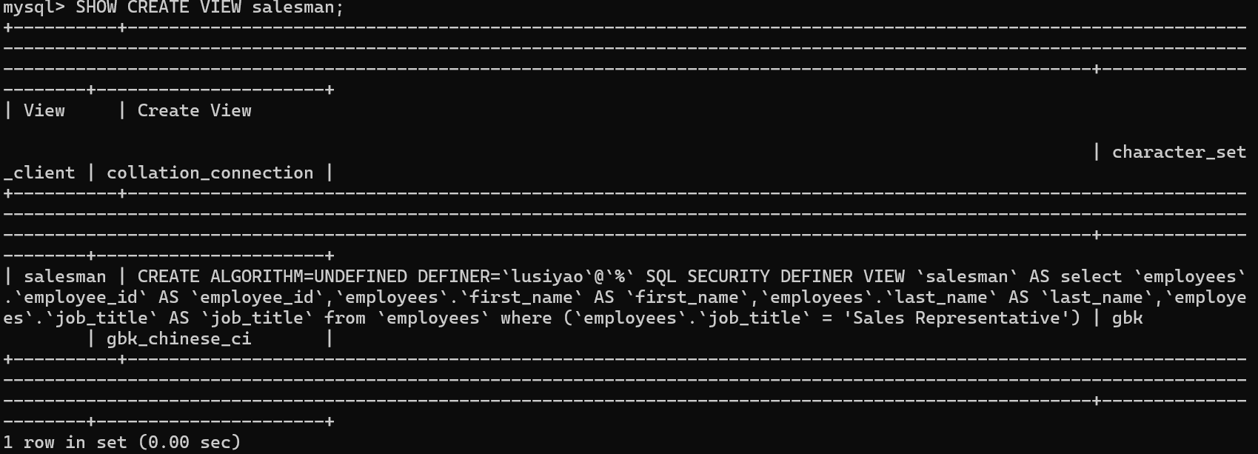
（5）用户授权与权限回收
步骤如下：
1.新开一个 CMD 窗口，以 Alice 身份登录系统，发布查询语句：
Alice>SELECT * FROM sales.salesman;
观察结果
插入失败
2.用户 user1 将查看 sales.salesman 的权限授予给 Alice，命令：
user1>grant select on sales.salesman to Alice@localhost;
user1>flush privileges; --该命令表明重新加载权限表，确保权限修改立即生效
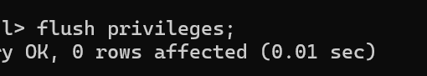
3.用户 user1 发布语句：user1>show full tables;
--该命令的目的是为了显示选项 FuLL 的效果：结果出现表的类型，view 或 base tables
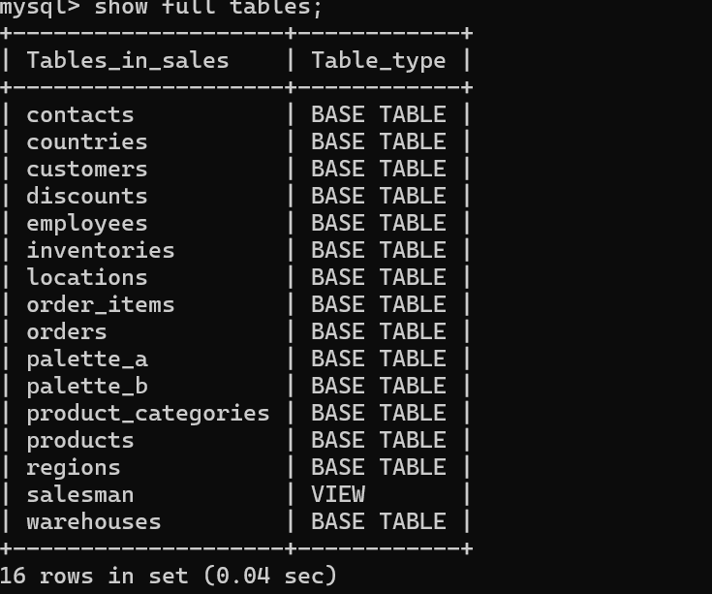
4.用户 Alice 重新发布语句：Alice>SELECT * FROM sales.salesman;
观察结果并与第(1)步结果比较，理解差异背后的原因
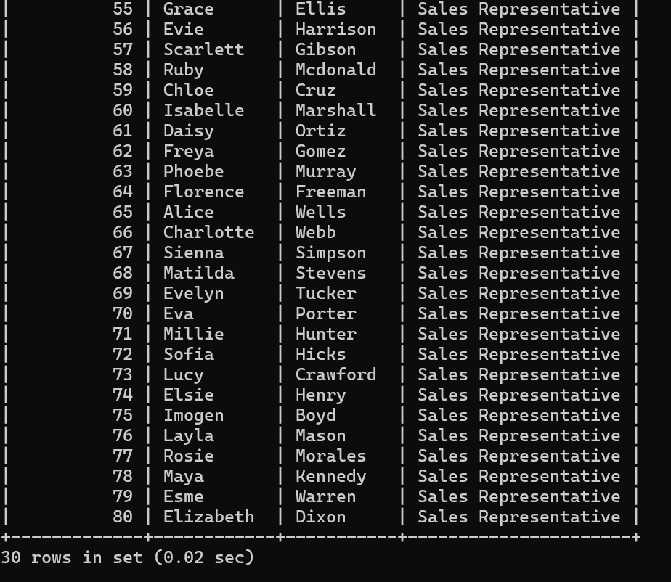
5.Alice 发布语句：Alice>SELECT * FROM sales.salesman where job_title=’President’;
试解释该结果
6.新开一个 CMD 窗口，以用户 Bob 登录系统，发布查询语句：
Bob>SELECT * FROM sales.salesman;
观察结果
查询失败
7. user1 用户回收 Alice 查看 sales.salesman 的权限，命令：
user1>revoke select on sales.salesman from Alice@localhost;
user1>flush privileges;
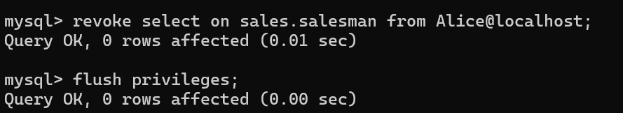
8.新用户 Alice 重新发布语句：Alice>SELECT * FROM sales.salesman; 观察结果
9.用户 user1 将查看 sales.salesman 的权限授予给 Alice 并允许他将该权限转授给用户 Bob，命令：
user1>grant select on sales.salesman to Alice@localhost with grant option;
10.用户 Alice 发布授权给 Bob 语句：
Alice>grant select sales.salesman to Bob@localhost;
11.用户 Bob 发布查询语句：
Bob>SELECT * FROM sales.salesman;
观察系统反馈结果
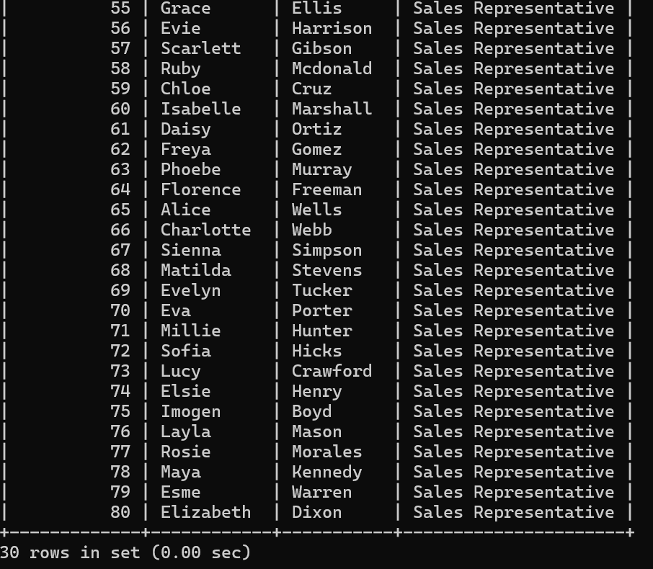
12.user1 回收授予给 Alice 的权限，Alice 回收授予给 Bob 的权限（这步为角色操作做准备）
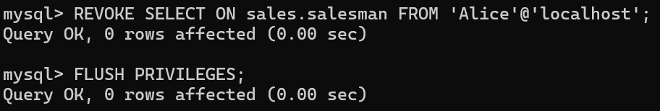
（6）角色的创建与权限管理
步骤如下：
1.用户 user1 创建一个名为 salesman_role 的角色
user1> create role salesman_role;
注：角色名的构成与用户名一样，不带@localhost 的角色名默认为 role_name@%，后续使用时的格式与创建时等同
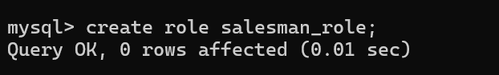
2.查看 salesman_role 角色包含的权限
user1> show grants for salesman_role; --将查询用户权限命令中的用户名改为角色名
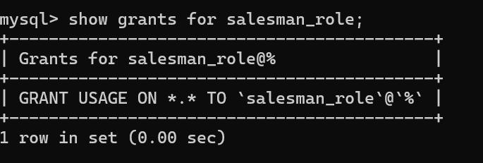
3.将 select 和 update 视图 Salesman 的权限授予给 salesman_role 角色
user1> grant select, update on sales.salesman to salesman_role;
user1> flush privileges;
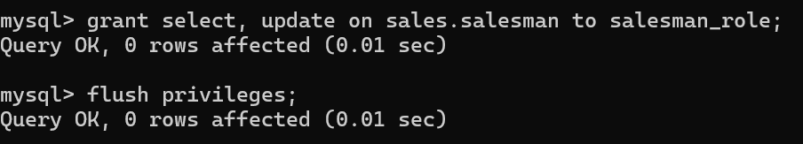
4.查看 salesman_role 角色包含的权限，并与(2)比较
user1> show grants for salesman_role;
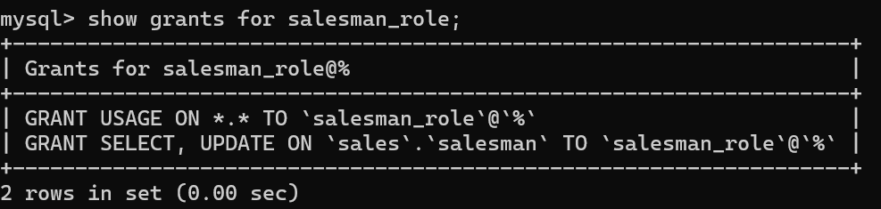
5.回收 salesman_role 角色中的 update 权限
user1> revoke update on sales.salesman from salesman_role;
user1> flush privileges；
6.查看 salesman_role 角色包含的权限，并与(4)比较
user1> show grants for salesman_role;
说明：步骤(3)和(5)即为角色权限的修改操作
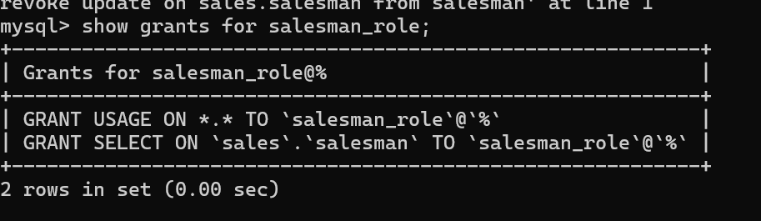
7.将角色授权给用户
user1> grant salesman_role to Alice@localhost;
user1> flush privileges;
注：将角色授权给用户，没有 ON dabase_name.table_name；且用户名格式等同创建时格式
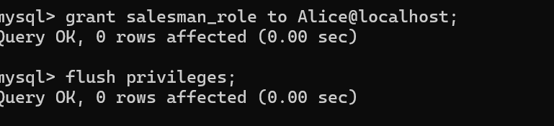
8.检验角色授权是否生效
Alice> select * from sales.salesman;
系统可能提示以下错误：
ERROR 1142 (42000): SELECT command denied to user 'Alice'@'localhost' for table 'salesman'
原因：mysql 中角色使用先设定是否启用，本实验仅介绍会话级角色的启用与关闭
Alice> set role salesman_role; 或者 Alice> set role all;
Alice> set role salesman_role;关闭当前会话的生效角色
Alice> set role none;
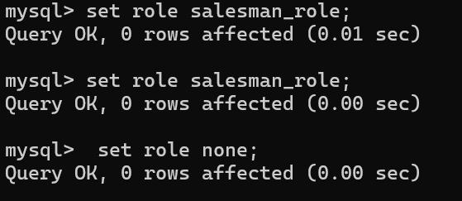
9. 删除角色
user1> drop role salesman_role;
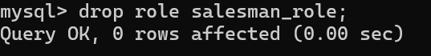
10.删除用户
root> drop user Alice@localhost;
root> drop user Bob@localhost;
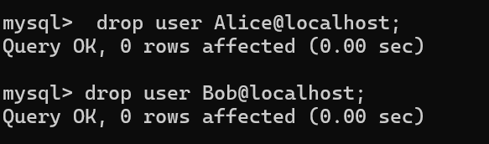

- 实验总结
3.1 完成的工作
用户管理：以root身份登录 MySQL，创建了Alice和Bob两个用户，并使用多种方式查看用户列表及其权限，包括查询mysql.user表和使用SHOW命令。
权限管理：创建了salesman视图，对Alice用户进行了视图相关权限的授予、回收操作，还使用WITH GRANT OPTION选项实现了权限转授，对权限管理机制进行了全面实践。
角色管理：创建了salesman_role角色，为角色授予和回收权限，并将角色授予Alice用户，测试了角色启用、关闭对用户权限的影响，最后完成角色和用户的删除操作。
3.2 对实验的认识
思考：
在 Mysql8.4 中，
1.用户名和角色名的格式由那几部分组成？如何正确地使用用户名和角色名？
2. 步骤 5 之(5)的结果与视图有关吗？试解释之。
3.用户可以使用 with grant option 选项进行权限的转授，但在转授成功后能否使用 CASCADE 进行权限的级联回收，试举本实验例子说明。
答：
1. 格式：由主体名（字母、数字等，不含@ ）和可选主机限定符（@连接，如@localhost ，省略为@'%' ）组成。
用法：创建用CREATE USER/CREATE ROLE ；授权用GRANT ；名称含特殊字符用反引号包裹，操作时格式要和创建时一致。
2. 有关。步骤 5 (5) 中Alice查询job_title = 'President'无结果，因salesman视图基于employees表，创建时筛选条件为job_title = 'Sales Representative' ，视图无对应数据，体现视图对数据的筛选限定。
3. 用WITH GRANT OPTION转授权后，不能用CASCADE级联回收。如user1给Alice转授权限，Alice再转给Bob ，回收时user1需先收回Alice权限，Alice再收回Bob权限，无直接级联回收功能。
3.3 遇到的困难及解决方法
在执行授权操作时，出现ERROR 1142 (42000): GRANT command denied to user... 错误，尽管是视图创建者，但无法对视图进行授权操作。在 MySQL 中创建对象的用户并不自动获得对该对象的授权权限。解决办法是以root身份登录，授予执行授权操作的用户（如创建视图的user1 ）相应权限，即执行GRANT SELECT ON sales.salesman TO 'user1'@'localhost' WITH GRANT OPTION; 语句，然后刷新权限FLUSH PRIVILEGES; ，之后就能正常进行授权操作。

